Центр «Мой бизнес» проводит встречи со студентами
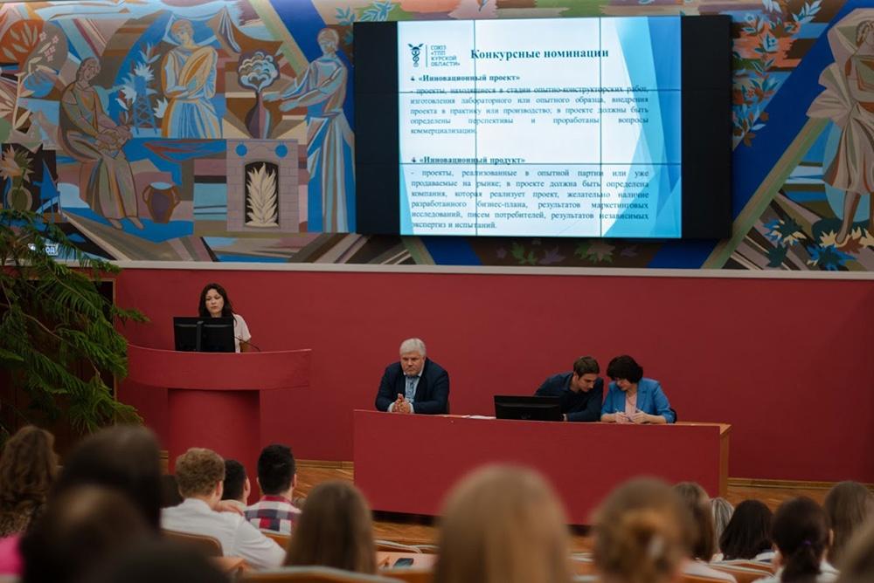
На прошлой неделе слушателями стали учащиеся Курского государственного медицинского университета. Как стать предпринимателями, какие преимущества даёт регистрация в качестве самозанятого, на какую поддержку от государства может рассчитывать бизнес, студентам рассказал ведущий специалист Центра "Мой бизнес" Павел Щербаков.
А сегодня состоялась встреча в Курском государственном университете. Ее провела штатный бизнес-тренер Центра "Мой бизнес" Алёна Бовт:
– Тем, кто активно стремится к планомерному построению своей карьеры, на помощь приходит наш Центр. Мы оказываем целый спектр услуг. Особым спросом пользуются образовательные программы. Это и долгосрочные тренинги, и однодневные семинары, мастер-классы. Все мероприятия реализуются по нацпроекту «Малое и среднее предпринимательство».
Возможности господдержки студенты оценили. Ребята задавали вопросы, делились бизнес-идеями.
А всех, кто хочет углубиться в знания по предпринимательству, мы всегда рады видеть на Горького, 34.
